МІНІСТЕРСТВО ОСВІТИ І НАУКИ УКРАЇНИ
КОЛЕДЖ ЧЕРНІВЕЦЬКОГО НАЦІОНАЛЬНОГО УНІВЕРСИТЕТУ
ІМЕНІ ЮРІЯ ФЕДЬКОВИЧА

ЗВІТ

про навчальну практику
студента II курсу, спеціальності
«Комп`ютерні науки»
204 групи
Дроника Андрія Андрійовича

Період практики з “___липень___” 2020 р. по “__серпень__” 2020 р.

Керівник практики від коледжу:
викл. Ковдриш В.В. __________
/підпис/

Оцінка:_________ __________
/підпис/

ЧЕРНІВЦІ, 2020

ТАБЛИЦЯ ОЦІНЮВАННЯ

Завдання | Оцінка за завдання | Підпис керівника практики
Завдання 1.
Завдання 2.
Завдання 3.
Завдання 4.
Завдання 5.
Завдання 6.
Завдання 7.
Завдання 8.
Завдання 9.
Завдання 10.
Завдання 11.
Завдання 12.
Завдання 13.
Завдання 14.
Оформлення звіту
Захист звіту
Підсумкова оцінка за навчальну практику

Зміст
Завдання 1 5
ПОСТАНОВКА ЗАДАЧІ (В-16) 6
Опис завдання: Створити алгоритм та написати програму для розвязку наступної задачі: перевірку попадання точки ( яка буде вводитись вручну із клавіатури) в заштриховану область. 6
ТЕОРЕТИЧНІ ВІДОМОСТІ 6
СХЕМИ АЛГОРИТМІВ ОСНОВНИХ ФУНКЦІЙ 6
Висновок 6
Додаток(а) 6
Додаток(б) 7
Завдання 2 8
ПОСТАНОВКА ЗАДАЧІ (В-16) 9
Опис завдання 16. Всі елементи заданого масиву P(13) помножити на мінімальний елемент, 9
знайдений з додатних елементів. Вивести мінімальний елемент, початковий та перетворений масиви. 9
ТЕОРЕТИЧНІ ВІДОМОСТІ 9
СХЕМИ АЛГОРИТМІВ ОСНОВНИХ ФУНКЦІЙ 9
Висновок 9
Додаток(а) 9
Додаток(б) 10
Завдання 2.2 11
ПОСТАНОВКА ЗАДАЧІ(B-16) 12
Опис завдання 16: Знайти суму п'яти мінімальних елементiв масиву R(10). Вивести вихiдний масив, п'ять мінімальних елементiв та знайдену суму. 12
ТЕОРЕТИЧНІ ВІДОМОСТІ 12
СХЕМИ АЛГОРИТМІВ ОСНОВНИХ ФУНКЦІЙ 12
Висновок 12
Додаток(а) 12
Додаток(б) 14
Завдання 3 15
ПОСТАНОВКА ЗАДАЧІ(В-16) 16
Опис завдання 16: В заданій матриці J(3,5) визначити найменший елемент серед непарних додатних елементів. Вивести задану матрицю, найменший елемент та його індекси. 16
ТЕОРЕТИЧНІ ВІДОМОСТІ 16
СХЕМИ АЛГОРИТМІВ ОСНОВНИХ ФУНКЦІЙ 16
Висновок 16
Додаток(а) 16
Додаток(б) 17
Завдання 3.2 18
ПОСТАНОВКА ЗАДАЧІ(В-16) 19
Опис завдання 16: Визначити кількість ненульових елементів в кожному непарному рядку матриці G(6,6). Вивести кількість ненульових елементів та номери відповідних рядків. 19
ТЕОРЕТИЧНІ ВІДОМОСТІ 20
СХЕМИ АЛГОРИТМІВ ОСНОВНИХ ФУНКЦІЙ 21
Список підключених бібліотек: 21
Додаток(а) 22
Додаток(б) 23

Завдання 1

ПОСТАНОВКА ЗАДАЧІ (В-16)

Опис завдання: Створити алгоритм та написати програму для розвязку наступної задачі: перевірку попадання точки ( яка буде вводитись вручну із клавіатури) в заштриховану область.
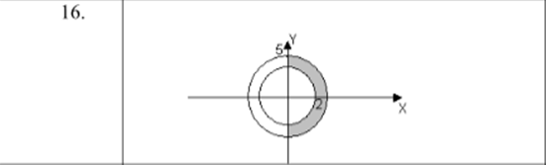

ТЕОРЕТИЧНІ ВІДОМОСТІ
В цьому завданні використовуються логічний оператор if для перевірки входження точки з відповідними координатами в виділену область

СХЕМИ АЛГОРИТМІВ ОСНОВНИХ ФУНКЦІЙ
Список підключених бібліотек:
#include <stdio.h>
#include <stdlib.h>

Висновок

Додаток(а)
#include <stdio.h>
#include <stdlib.h>

/* run this program using the console pauser or add your own getch, system("pause") or input loop */

int main(int argc, char *argv[]) {
float x,y;
printf("Vvedir koord tochku(x,y)");
scanf("%f%f", &x,&y);
if((x>=2)&&(y>=5)&&(y<=-5))
{if(x+y*y>5)
printf("Tochka vhodyt v vydilenu oblast");
else
printf("Tochak ne vhodyt v vydilenu oblast");
}
printf("tochka ne vhodyt v vydilenu oblast");
return 0;
}

Додаток(б)
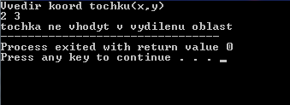

Завдання 2

ПОСТАНОВКА ЗАДАЧІ (В-16)

Опис завдання 16. Всі елементи заданого масиву P(13) помножити на мінімальний елемент,

знайдений з додатних елементів. Вивести мінімальний елемент, початковий та перетворений масиви.

ТЕОРЕТИЧНІ ВІДОМОСТІ
В даному завданні використовуються логічний оператор if для перевірки умови та одновимірний масив для введення масиву даних.

СХЕМИ АЛГОРИТМІВ ОСНОВНИХ ФУНКЦІЙ
Список підключених бібліотек:
#include <stdio.h>
#include <stdlib.h>

Висновок
Під час виконання данної лабораторної роботи я навчився правильно використовувати if для перевірки декількох умов та використовувати одновимірні масиви.

Додаток(а)
#include <stdio.h>
#include <stdlib.h>
#define N 13
/* run this program using the console pauser or add your own getch, system("pause") or input loop */

int main(int argc, char *argv[]) {

int P[N] = {2, 3, 5, 6, 7, 8, 9, 10, 11, 12, 13, 14, 15};
int min = P[0];
for(int i=0; i < sizeof(P)/13; i++ )
{
if(P[i] < min)
min = P[i];
}
printf("Min number: %d", min);

}

Додаток(б)
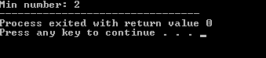

Завдання 2.2

ПОСТАНОВКА ЗАДАЧІ(B-16)

Опис завдання 16: Знайти суму п'яти мінімальних елементiв масиву R(10). Вивести вихiдний масив, п'ять мінімальних елементiв та знайдену суму.

ТЕОРЕТИЧНІ ВІДОМОСТІ
В даному завданні використовуються логічний оператор if для перевірки умови, лічильник for для введення/виведення масиву , перевірки даних.

СХЕМИ АЛГОРИТМІВ ОСНОВНИХ ФУНКЦІЙ
Список підключених бібліотек:
#include <stdio.h>

Висновок
Під час виконання данної лабораторної роботи я навчився правильно використовувати if для перевірки декількох умов, використовувати лічильник for для виконання блоку дій кілька раз.

Додаток(а)
#include <stdio.h>

#define R 10
#define N 5 //ê³ëüê³ñòü ì³í³ìàëüíèõ åëåìåíò³â

long long arr[R] = {23,1,56,-7,99,9,0,4,77,-17};

long long findMinimal(long long leastDig);

int main(void)
{
int j;
int minCount = 0;
long long min[N] = {1 << 31}; //Ìàññèâ N êîëè÷åñòâà èñêîìûõ
#define I (minCount == 0) ? minCount: minCount-1

//çàïèñ N ì³í³ìàëüíèõ â ìàññèâ min
for(int i = 0; i < N; i++, minCount++)
min[minCount] = findMinimal(min[I]);

//âèâ³ä
printf("String of numbers:\n");
for(int i = 0; i < R; i++)
printf("%lld ", arr[i]);

printf("\n\n%d minimal numbers:\n", N);
for(int i = 0; i < minCount; i++)
{
printf("%d. %lld\n", i, min[i]);
}
return 0;
}

long long findMinimal(long long leastDig)
{
long long tmp = ~(1 << 31);//îòðèìàòè ìàêñèìàëüíå ÷èñëî
int i = 0;
while(i < R)
{
//ÿêùî òåïåð³øíº ÷èñëî ìåíøå tmp è á³ëüøå ðàí³øå çíàéäåíîãî, òî çàïèøåì íîâå
if(arr[i] <= tmp && arr[i] > leastDig)
tmp = arr[i];
i++;
}

return tmp;
}

Додаток(б)
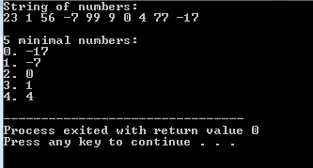

Завдання 3

ПОСТАНОВКА ЗАДАЧІ(В-16)

Опис завдання 16: В заданій матриці J(3,5) визначити найменший елемент серед непарних додатних елементів. Вивести задану матрицю, найменший елемент та його індекси.

ТЕОРЕТИЧНІ ВІДОМОСТІ
В даному завданні використовуються логічний оператор if для перевірки умови, лічильник for для введення/виведення масиву , перевірки даних та двовимірний масив і матриці, для даних одного типу. А також обробку рядків і стовпчиків матриці.

СХЕМИ АЛГОРИТМІВ ОСНОВНИХ ФУНКЦІЙ
#include <stdio.h>
#include <locale.h>
#include <stdlib.h>

Висновок
Під час виконання данної лабораторної роботи я навчився правильно використовувати if для перевірки декількох умов, використовувати лічильник for для виконання блоку дій кілька раз та використовувати двовимірні масиви для введення декількох даних одного типу.

Додаток(а)
#include <stdio.h>
#include <locale.h>
#include <stdlib.h>
int main()
{
int min, j[3][5];
printf ("Vvedit kilkist riadkiv i stovpc ne bilshe 3-õ\n");
int n, m;
printf ("kilkist riadkiv =");
scanf ("%d", &n);
printf ("kilkist stovpc =");
scanf ("%d", &m);
int i, a;
for (i=0; i<n; i++){
for (a=0; a<m; a++){
j[i][a]=rand()%99-1;
}
}
for (i=0; i<n; i++, putchar('\n')){
for (a=0; a<m; a++){
printf (" %d", j[i][a]);
}
}
return 0;
}

Додаток(б)
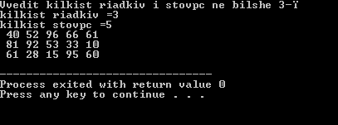

Завдання 3.2

ПОСТАНОВКА ЗАДАЧІ(В-16)

Опис завдання 16: Визначити кількість ненульових елементів в кожному непарному рядку матриці G(6,6). Вивести кількість ненульових елементів та номери відповідних рядків.

ТЕОРЕТИЧНІ ВІДОМОСТІ
В даному завданні використовуються логічний оператор if для перевірки умови, лічильник for для введення/виведення масиву , перевірки даних та двовимірний масив і матриці, для даних одного типу.

СХЕМИ АЛГОРИТМІВ ОСНОВНИХ ФУНКЦІЙ

Список підключених бібліотек:
#include <stdio.h>
#include <stdlib.h>

Висновок
Під час виконання данної лабораторної роботи я навчився правильно використовувати if для перевірки декількох умов, використовувати лічильник for для виконання блоку дій кілька раз та використовувати двовимірні масиви для введення декількох даних одного тип, вивчив властивості матриці і обробку рядків і стовпчиків матриці

Додаток(а)
#include <stdio.h>
#include <stdlib.h>

int main(int argc, char *argv[]) {
int G[6][6],i,j;
printf(" \nMasyv G(6,6):");
for (i=0;i<6;i++)
printf("\n");
for (j=0;j<6;j++)
{G[i][j]=rand()% 30 +1;
printf("%d ",G[i][j]);
}}

Додаток(б)

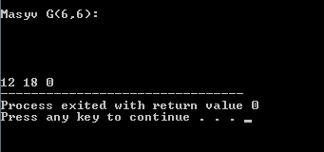

Завдання 4

ПОСТАНОВКА ЗАДАЧІ(В-16)

Опис завдання 16: Серед елементів, розташованих вище побічної діагоналі і на ній у матриці М(5,5), визначити максимальний елемент та його індекс. Вивести задану матрицю, найбільший елемент та його індекс.

ТЕОРЕТИЧНІ ВІДОМОСТІ

В даному завданні використовуються логічний оператор if для перевірки умови, лічильник for для введення/виведення масиву , перевірки даних та двовимірний масив і матриці, для даних одного типу.

СХЕМИ АЛГОРИТМІВ ОСНОВНИХ ФУНКЦІЙ

Список підключених бібліотек:
#include <stdio.h>
#include <stdlib.h>
Висновок
Під час виконання данної лабораторної роботи я навчився правильно використовувати if для перевірки декількох умов, використовувати лічильник for для виконання блоку дій кілька раз та використовувати двовимірні масиви для введення декількох даних одного типу.

Додаток (а)

#include <stdio.h>
#include <stdlib.h>

int main(int argc, char *argv[]) {
int M[5][5],i,j, max, x,y,l;
x=0; y=0;
printf(" \nMasyv M(5,5):");
for (i=0;i<5;i++)
{
printf("\n");
for (j=0;j<5;j++)
{M[i][j]=rand()% 30 +1;
printf("%d ",M[i][j]);
if(i==j)
{
if((M[i][j]<5)&&!(l==1))
{ max=M[i][j];
l=1; x=i+1; y=j+1;}
else
if(M[i][j]<5)
if(M[i][j]>max)
{max=M[i][j];
x=i+1; y=j+1;}
} }}
printf("\n\nMax element diahonaly %d i,j= %d %d",max,x,y);
return 0;
}

Додаток (б)

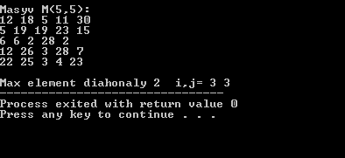

Завдання 4.2

ПОСТАНОВКА ЗАДАЧІ(В-16)

Опис завдання 16: Дано цілочислову матрицю А розмірності nxm. Визначити номера стовпців, в яких додатних елементів більше, ніж від’ємних.
Вхідні дані: n = 3; m = 4; . 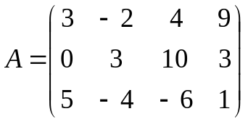
Вихідні дані: «Номера стовпців: 0, 2, 3».

ТЕОРЕТИЧНІ ВІДОМОСТІ

В даному завданні використовуються логічний оператор if для перевірки умови, лічильник for для введення/виведення масиву , перевірки даних та двовимірний масив і матриці, для даних одного типу. А також обробку рядків і стовпчиків матриці та одновимірний масив.

СХЕМИ АЛГОРИТМІВ ОСНОВНИХ ФУНКЦІЙ

Список підключених бібліотек:
#include <stdio.h>
#include <stdlib.h>

Висновок
Під час виконання данної лабораторної роботи я навчився правильно використовувати if для перевірки декількох умов, використовувати лічильник for для виконання блоку дій кілька раз та використовувати двовимірні масиви для введення декількох даних одного тип, вивчив властивості матриці і обробку рядків і стовпчиків матриці, та навчився перевіряти дані в рядках і стовпцях.

Додаток(а)
#include <stdio.h>
#include <stdlib.h>

int main(int argc, char *argv[]) {
int a[10][10],m,n, j,i, max, l;
int b[10];
printf("\n Vvedit n,m ");
scanf("%d %d",&n, &m);
printf(" \nMasyv A(n,m):");
for (i=0;i<n;i++)
{b[i]=0;
printf("\n");
for (j=0;j<m;j++)
{a[i][j]=rand()% 10 +1;
printf("%d ",a[i][j]);

if(a[i][j]<max)
max=a[i][j];
}
for (j=0;j<m;j++)
if(max==a[i][j])
b[i]++;
max=0;
}
max=0;

for (i=0;i<n;i++)
if(b[i]<=max)
{l=i+1;
max=b[i];}
printf("\n\nNumber of stovpec z k-st max %d",l);

return 0; }

Додаток(б)
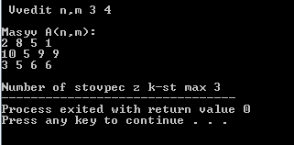

Завдання 5

ПОСТАНОВКА ЗАДАЧІ(В-16)

Опис завдання 16: Дано матрицю А розмірності nxп. Використовуючи вказівники знайти різницю між максимальним елементом головної діагоналі та мінімальним елементом бічної діагоналі.
Вхідні дані: n = 3; 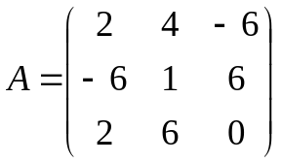.
Вихідні дані: Різниця = 8.

ТЕОРЕТИЧНІ ВІДОМОСТІ
В даному завданні використовуються логічний оператор if для перевірки умови, лічильник for для введення/виведення масиву , перевірки даних та вказівники і динамічні масиви для запису даних.

СХЕМИ АЛГОРИТМІВ ОСНОВНИХ ФУНКЦІЙ
Список підключених бібліотек:
#include <stdio.h>
#include <stdlib.h>
#include <math.h>

Висновок
Під час виконання данної лабораторної роботи я навчився правильно використовувати if для перевірки декількох умов, використовувати лічильник for для виконання блоку дій кілька раз та використовувати вказівники для зручного перегляду даних й звертання до них та вивчив динамічні масиви для зручного запису даних в пам'ять комп’ютера.

Додаток(а)
#include <stdio.h>
#include <stdlib.h>
#include <math.h>

void sl(int *a, int n) {
int i, j, max, min;
int sum=0;
for (i =1; i <= n; i++)
for (j =1; j <= n; j++)
if(i==j)
sum=sum+*(a + i*n + j);
printf("\nSuma %d\n",sum);

for (i =1; i <= n; i++){
printf("\n");
for (j =1; j <= n; j++){
if((*(a + i*n + j))%2==0)
*(a + i*n + j)=sum;
printf("%d ",*(a+i*n+j)); }}
}
int main (){
int *c;
int i,j,n,l;
printf("Vvedit n ");
scanf("%d", &n);
c =(int *)malloc(n*n*sizeof(int));
for(i=1; i<=n; i++)
{printf("\n");

for (j=1; j<=n; j++){
*(c + i*n + j)=rand()% 20 +1;
printf("%d ", *(c + i*n + j));}}
if (c == NULL){{
printf("Error");
return -1;
}}
sl(c,n);
free(c);
return 0;
}

Додаток(б)
